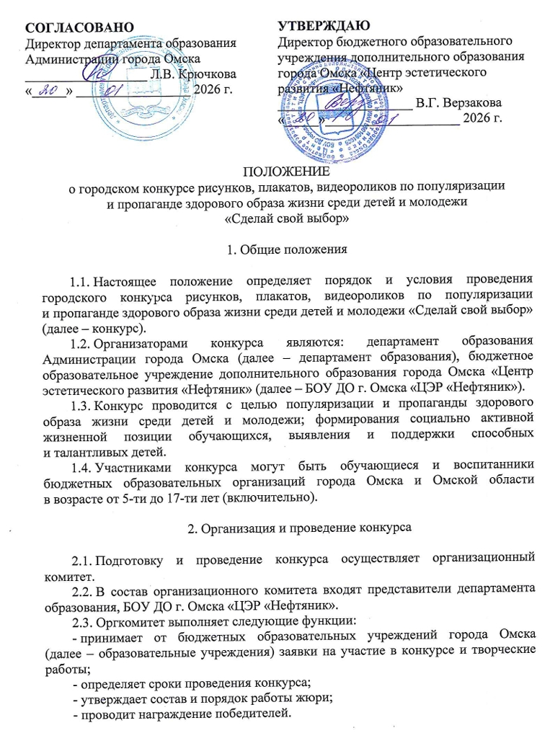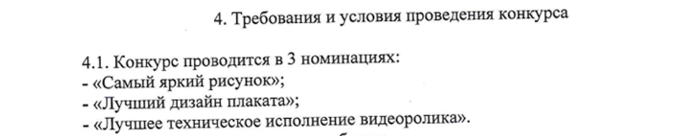

Приложение N. 1 в организационный комитет городского конкурса рисунков, плакатов, видеороликов по популяризации и пропаганде здорового образа жизни среди детей и молодежи
«Сделай свой выбор»
Заявка
Бюджетное образовательное учреждение дополнительного образования города Омска «Центр творческого развития и гуманитарного образования «Перспектива»
Полное наименование БОУ

ФИО  автора работы | Данные свидетельства о рождении, паспорта | Домашний адрес | Класс, возраст | Название творческой работы, техника исполнения | Номинация | ФИО  руководителя полностью (того, кто подготовил участника),
 |  |  |  |  |  | должность
контактный
номер телефона (мобильный), адрес электронной почты
Безверхая Александра Михайловна | 5224366678 | Омск, ул. Светлая 8, 20 | ДО «Пируэт» 5-12 лет | «Танец — это радость» | видеоролик | Безверхая Александра Михайловна, 89618843308@mail.ru

ФИО руководителя БОУ
подпись
Приложение N. 1 в организационный комитет городского конкурса рисунков, плакатов, видеороликов по популяризации и пропаганде здорового образа жизни среди детей и молодежи
«Сделай свой выбор»

Бюджетное образовательное учреждение дополнительного образования города Омска «Центр творческого развития и гуманитарного образования «Перспектива»
Полное наименование БОУ
ФИО  автора работы | Данные свидетельства о рождении, паспорта | Домашний адрес | Класс, возраст | Название творческой работы, техника исполнения | Номинация | ФИО  руководителя полностью (того, кто подготовил участника),
 |  |  |  |  |  | должность
контактный
номер телефона (мобильный), адрес электронной почты
Аксенова Анастасия Павловна  Горохова Валерия Кирилловна  Давыдова Анастасия Викторовна  Носова Валерия Романовна | 5224366678 | Омск, ул. Светлая 8, 20 | ДО «Пируэт» Возраст 8-10 | «Танец — это радость» | плакат | Безверхая Александра Михайловна, 89618843308@mail.ru

ФИО руководителя БОУ
подпись

